

Completa el siguiente mapa conceptual con dibujos según convenga:
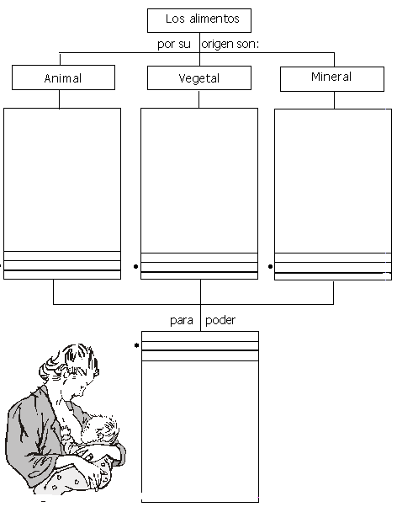
Recuerda que para crecer fuerte y sano debes comer alimentos de los tres tipos.tc "Recuerda que para crecer fuerte y sano debes comer alimentos de los tres tipos."
1. Observa cada alimento y colorea el óvalo que indica su origen.
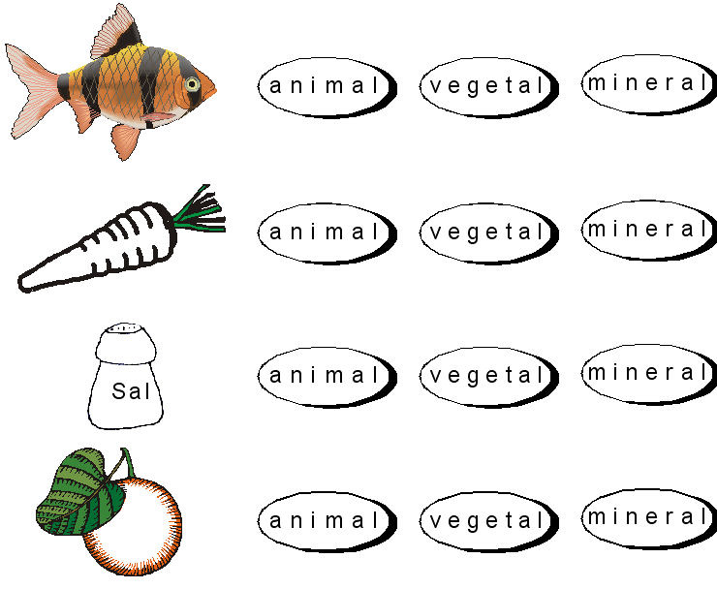

2. Ahora escribe el nombre de un alimento según su origen:

Animal:

Vegetal:

Mineral:

